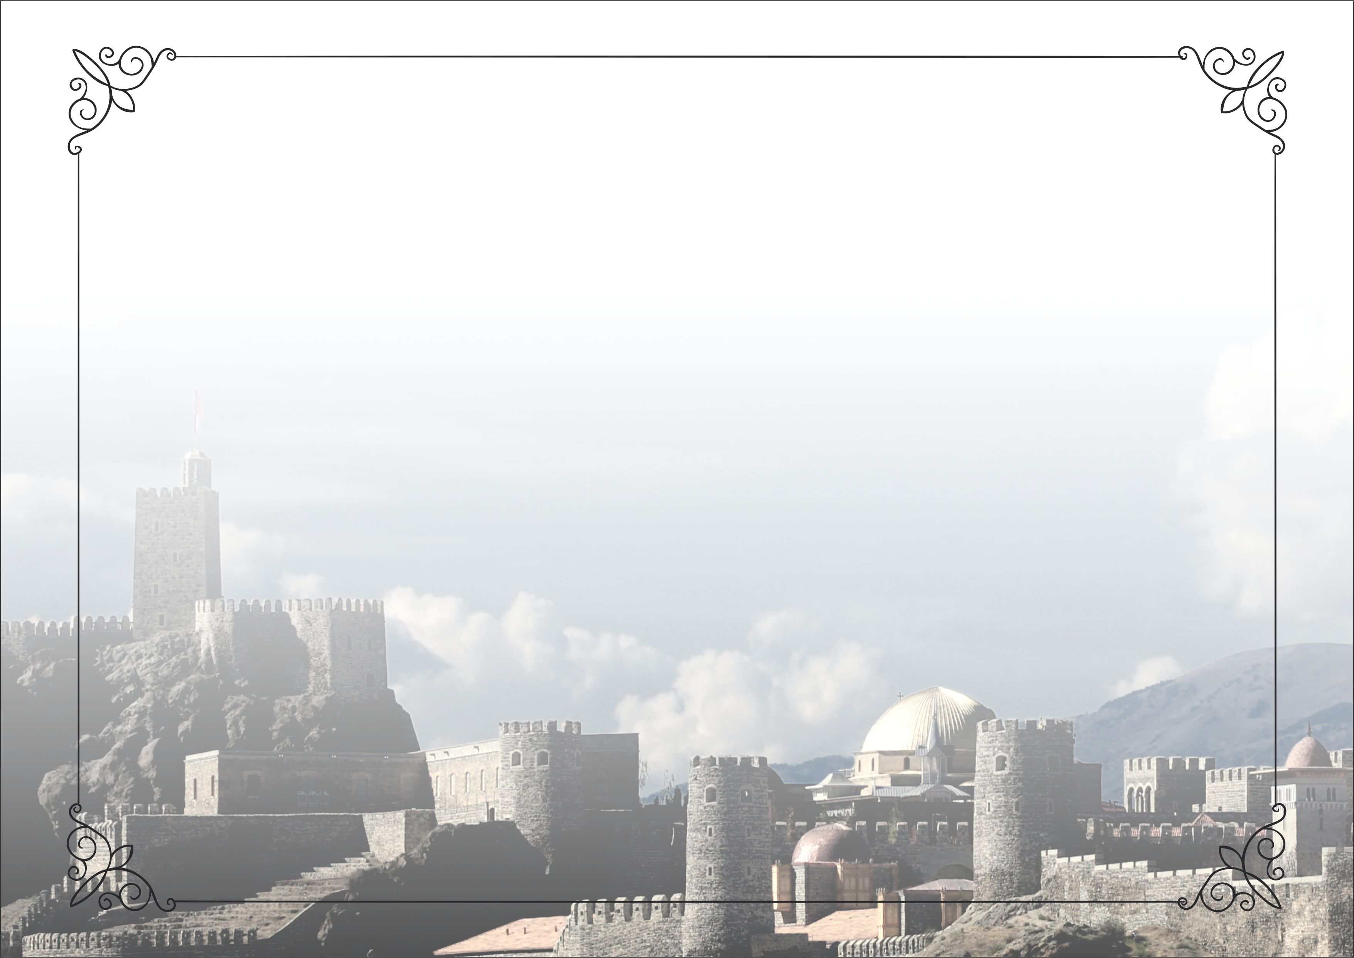

sertifikati

წარმატებული სწავლისათვის ახალციხის მუნიციპალიტეტის მერის სტიპენდია

gadaecema

axalcixe 2022

ირაკლი ლაზარაშვილი
axalcixis municipalitetis meri

